Kupplung universal, für Kanaltiefe 90 89,5x120x0,5, A2, 1.4301

OBO Bettermann

Eigenschaften

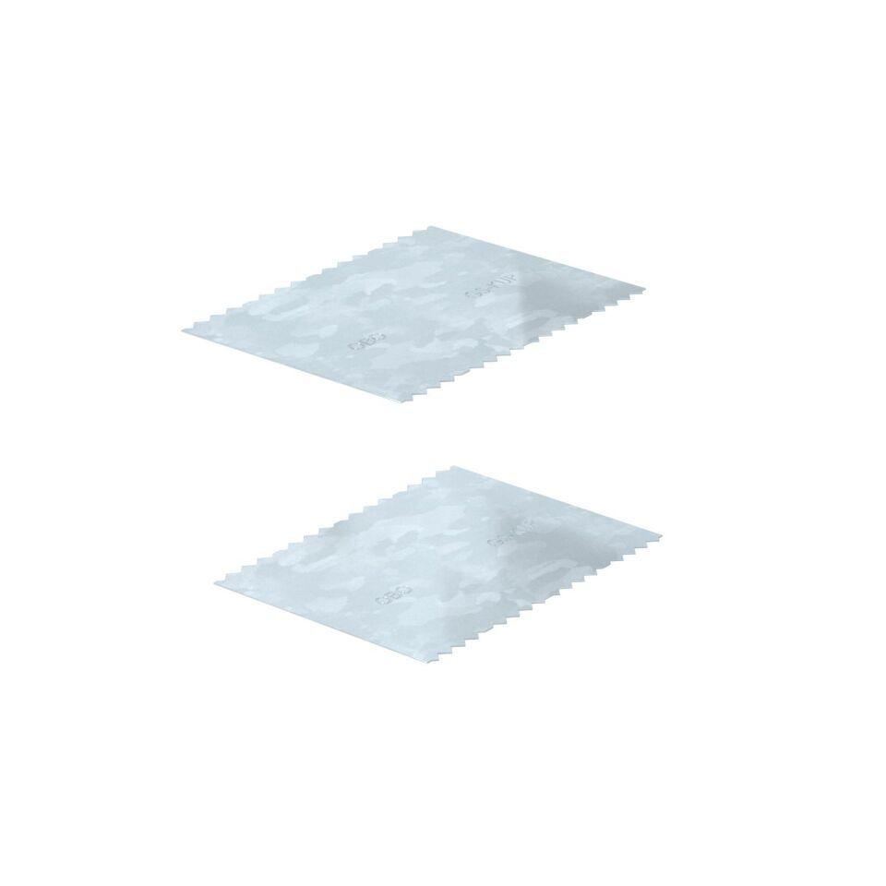

GTIN:

4012195700852

HAN:

6277294

Form

Kupplung

Werkstoff

rostfreier Stahl

Breite (mm)

90,00